Läuferinfo - TM Sprint, am 1. Oktober 2017

Treffpunkt: 9:00 Uhr, Parkplatz Ämterzentrum/Kufstein. Anreise- bzw Anmarschskizze ist einzuhalten. Das Betreten des Wettkampfgebietes ist verboten.
Anfahrt über Autobahn Ausfahrt Kufstein Nord: https://goo.gl/maps/Dfz4YxFfZn12
Anmarschskizze vom Bahnhof
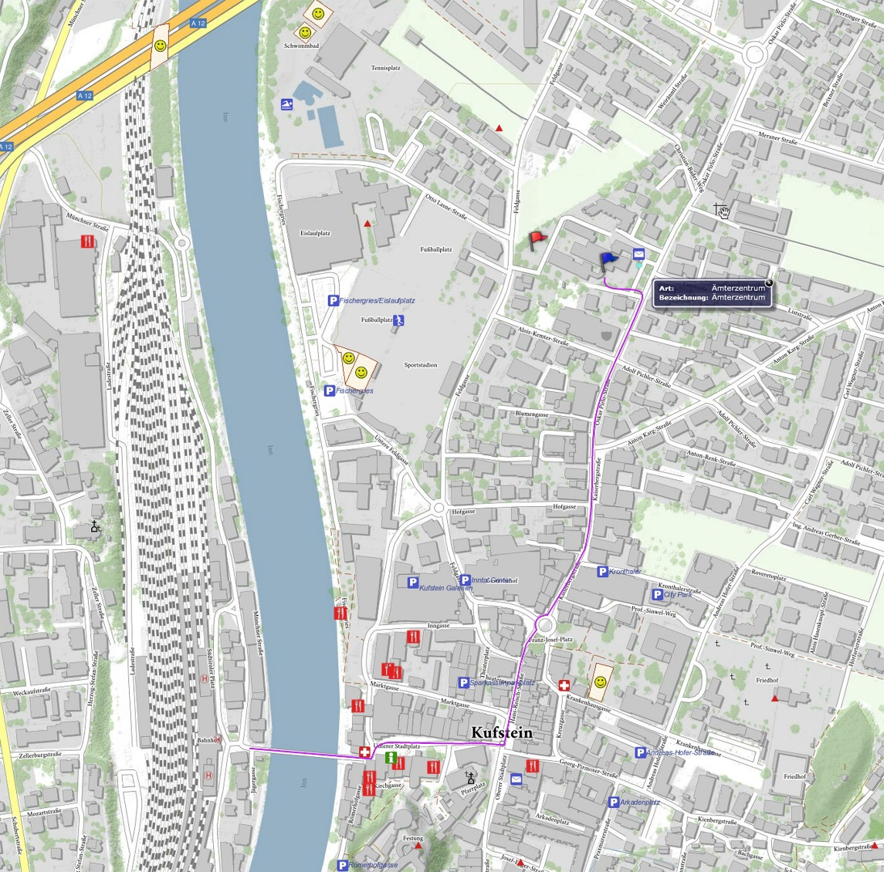
Weg zum Start: Markiert mit blauen Bändern. Ca 1,5 km.
Postenbeschreibung: Am Start erhältlich und auf die Karte gedruckt
Karte: Stand 2017, 1:5000, AE 5m
Jeder Läufer ist für die richtige Entnahme der Karte selbst verantwortlich.
Start: Schwedischer Start. Startdreieck = Startposten
Shadow | 1,2 km
D/H-12 | 1,3 km
D/H 13-14, Schnupper | 1,4 km
D 60 | 1,5 km
D 15-18, D 50, D Offen | 1,9 km
D 40, H 60, H Offen | 2,5 km
H 50 | 2,6 km
D 19-39/H 15-18/H 40 | 2,8 km
H 19-39 | 2,9 km
Bahndaten:

Beachtung der STVO: Alle Teilnehmer sollen auf den Straßenverkehr Acht geben. Es sind an Schlüsselstellen Ordner eingeteilt, die den Verkehr regeln, dennoch können nicht alle Straßen abgesperrt werden. Gehsteige sind zu benützen, auf Autos ACHT GEBEN!
Auf Grund behördlicher Vorgaben der Stadtgemeinde Kufstein, müssen alle Mannschaftsführer bei der Anmeldung unterschreiben, dass sie ihr Team über die Einhaltung der STVO unterrichten.
Einzelpersonen ohne Team müssen selbst unterschreiben.
Siegerehrung: im Anschluss im Zielgelände für alle Kategorien

